Приложение N 1
УТВЕРЖДЕНО
Решением Муниципального Совета муниципального
образования поселок Металлострой
N ___ от марта 2011 г.

ПОЛОЖЕНИЕ О ГЕРБЕ МУНИЦИПАЛЬНОГО ОБРАЗОВАНИЯ
ПОСЕЛОК МЕТАЛЛОСТРОЙ.

Настоящим положением устанавливается герб муниципального образования поселок Металлострой, его описание и порядок официального использования.

1. Общие положения

1.1. Герб муниципального образования поселок Металлострой (далее - ГЕРБ) составлен в соответствии с традициями и правилами геральдики и отражает исторические, культурные, социально-экономические, национальные и иные местные традиции.
1.2. Положение о ГЕРБЕ и рисунки ГЕРБА в многоцветном и одноцветном вариантах хранятся в администрации муниципального образования поселок Металлострой и доступны для ознакомления всем заинтересованным лицам.

2.Статус ГЕРБА

2.1. ГЕРБ является официальным символом МО поселок Металлострой.
2.2.ГЕРБ подлежит внесению в Государственный геральдический регистр Российской Федерации.

3. Геральдическое описание и обоснование символики ГЕРБА

3.1. Геральдическое описание ГЕРБА:

“В червленом (красном) поле повышенный золотой вписанный по сторонам ковш о двух рукоятях, с сидящими на них сообращенными золотыми грифонами с поднятыми передними правыми лапами, с изливающимся из него золотым потоком, переходящим в такую же оконечность, обремененным тремя отвлеченными опрокинутыми червлеными остриями (нижний из которых больше среднего, верхний меньше всех) сверху о пяти остроконечных веерообразно расходящихся зубцах; все сопровождено вверху золотой звездой о пяти лучах”.

3.2. Обоснование символики ГЕРБА:

Поселок основан в 1931 году на основании приказа по Высшему Совету Народного Хозяйства СССР № 367 от 16.06.1931 в связи со строительством Колпинского завода малой металлургии как поселок Ленметаллургстроя: “Обязать Котлотурбину приступить в 1931 году к постройке Колпинского металлургического завода, в первую очередь, фасонно- литейного цеха и прессовой кузницы”. Первые капитальные жилые постройки начали появляться весной 1932 года. В 1933 году на заводе вошли в строй первые плавильные печи (Санкт- Петербург: Энциклопедия. СПб.- М. 2004. С. 511).
Первоначальное название поселка — «Соцгородок». Название «Металлострой» появилось немногим позже, как отражающее суть данного поселения — основными жильцами которого были строители Колпинского Металлургического завода. 20 января 1939 года Леноблисполком выдал постановление, согласно которому поселок был включен в городскую черту поселка Усть- Ижора Колпинского района. Во время войны строительство жилой части поселка было приостановлено. Послевоенные годы были отмечены бурным ростом строительства поселка, которое велось, в том числе, пленными немцами. Четко обозначились улицы Центральная, Железнодорожная, Садовая, Школьная, Пионерская. Центральное здание Металлостроя — Дом Культуры имени Маяковского появился в начале 50-х годов. На момент его строительства была посажена аллея от центральной площади до Петрозаводского шоссе по улице Центральная. Официально название «Металлострой» было присвоено поселку 28 октября 1964 года.
В 1945 году в поселке размещен НИИ электрофизической аппаратуры (НИИЭФА), специализирующийся на разработке ускорителей для исследований в области физики атомного ядра и элементарных частиц, а также мощных лазеров и лазерных технологий. В 1946-1960 гг. на базе завода Ленметаллургстрой построен Ленинградский электромашиностроительный завод (ЛЭЗ). В Металлострое 23 промышленных предприятия, в том числе ОАО “Новая Сила” (бывш. ЛЭЗ) и ЗАО “Завод высокочастотных установок”.
Повышенный золотой ковш о двух рукоятях, с сидящими на них сообращенными золотыми грифонами с поднятыми передними правыми лапами, с изливающимся из него золотым потоком, переходящим в такую же оконечность, обремененным тремя отвлеченными опрокинутыми червлеными остриями (нижний из которых больше среднего, верхний меньше всех) сверху о пяти остроконечных веерообразно расходящихся зубцах (символ искр)- напоминание о плавке металла, о первом производстве появившемся на территории Металлостроя от которого берет свое начало история поселка и к которому восходит его название.
Грифоны- хранители истории местности, прошлого поселка. Они также и хранители знаний, и поэтому их можно рассматривать и как геральдический символ науки и расположенного в Металлострое научного института НИИЭФА.
Золотая звезда о пяти лучах напоминает о мужестве жителей Металлостроя- участниках обороны Ленинграда в годы Великой Отечественной войны. Неподалеку от поселка проходила тогда линия фронта. Кроме того, звезда- традиционный символ вечности.
Золото- могущество, сила, постоянство, вера, справедливость, добродетель, верность. Применительно к истории поселка- это и цвет расплавленного металла.
Червленый (красный) – символизирует любовь, мужество (цвет пролитой крови героев), смелость, великодушие, храбрость, неустрашимость. Символ труда, огня промышленного производства, жизнеутверждающей силы, красоты, солнца и тепла. В древнерусской традиции красный- красивый.

4. Порядок воспроизведения ГЕРБА

4.1. Воспроизведение ГЕРБА, независимо от его размеров, техники исполнения и назначения, должно точно соответствовать геральдическому описанию, приведенному в п. 3.1. статьи 3 настоящего Положения. Воспроизведение ГЕРБА допускается в много-цветном, одноцветном и одноцветном, с использованием условной штриховки для обозна-чения цветов, вариантах (Приложения 1, 2, 3 к настоящему Положению).
Ответственность за искажение рисунка ГЕРБА, или изменение композиции или цветов, выходящее за пределы геральдически допустимого, несет исполнитель допущенных искажений или изменений.

5. Порядок официального использования ГЕРБА

5.1. ГЕРБ муниципального образования помещается: на зданиях органов местного самоуправления;
на зданиях официальных представительств администрации муниципального образования поселок Металлострой за пределами муниципального образования поселок Металлострой; в залах заседаний органов местного самоуправления;
в рабочих кабинетах главы муниципального образования поселок Металлострой, выборных и назначаемых должностных лиц местного самоуправления.
5.2. ГЕРБ помещается на бланках:
- нормативных правовых актов органов местного самоуправления и должностных лиц местного самоуправления;
- представительного органа самоуправления;
главы муниципального образования поселок Металлострой, исполнительного органа местного самоуправления;
иных выборных и назначаемых должностных лиц местного самоуправления.
5.3. ГЕРБ воспроизводится на удостоверениях лиц, осуществляющих службу на должностях в органах местного самоуправления, муниципальных служащих, депутатов представительного органа местного самоуправления; членов иных органов местного самоуправления.
5.4. ГЕРБ помещается:
на печатях органов местного самоуправления;
- на официальных изданиях органов местного самоуправления.
5.5. ГЕРБ может помещаться на:
- наградах и памятных знаках муниципального образования поселок Металлострой;
- должностных знаках главы муниципального образования поселок Металлострой, председателя представительного органа местного самоуправления, депутатов представительного органа местного самоуправления, муниципальных служащих и работников органов местного самоуправления;
- указателях при въезде на территорию муниципального образования поселок Металлострой;
- объектах движимого и недвижимого имущества, транспортных средствах, находящихся в муниципальной собственности;
- в залах заседаний руководящих органов и рабочих кабинетах руководителей органов, организаций, учреждений и предприятий, находящихся в муниципальной собственности, муниципальном управлении или муниципальном подчинении, а также органов, организаций, учреждений и предприятий, учредителем (ведущим соучредителем) которых является муниципальное образование поселок Металлострой;
- на принадлежащих органам, организациям, учреждениям и предприятиям, находящимся в муниципальной собственности, муниципальном управлении или муниципальном подчинении, а также органам, организациям, учреждениям и
предприятиям, учредителем (ведущим соучредителем) которых является муниципальное образование поселок Металлострой, объектах движимого и недвижимого имущества, транспортных средствах.
5.6. Допускается размещение ГЕРБА на:
- печатных и иных изданиях информационного, официального, научного,
научно-популярного, справочного, познавательного, краеведческого, географического, путеводительного и сувенирного характера;
- грамотах, приглашениях, визитных карточках главы муниципального образования поселок Металлострой, должностных лиц органов местного самоуправления, депутатов представительного органа местного самоуправления;
- Допускается использование ГЕРБА в качестве геральдической основы для изготовления знаков, эмблем, иной символики при оформлении единовременных юбилейных, памятных и зрелищных мероприятий проводимых в муниципальном образовании поселок Металлострой или непосредственно связанных с муниципальным образованием поселок Металлострой по согласованию с главой муниципального образования поселок Металлострой.
5.7. При одновременном размещении ГЕРБА и Государственного герба Российской Федерации, ГЕРБ располагается справа от Государственного герба Российской Федерации (с точки зрения стоящего лицом к гербам).
При одновременном размещении ГЕРБА и герба Санкт-Петербурга , ГЕРБ располагается справа от герба Санкт-Петербурга (с точки зрения стоящего лицом к гербам).
При одновременном размещении ГЕРБА, Государственного герба Российской Федерации и герба Санкт-Петербурга, Государственный герб Российской Федерации располагается в центре, герб Санкт-Петербурга - слева от центра, а ГЕРБ - справа от центра (с точки зрения стоящего лицом к гербам).
При одновременном размещении ГЕРБА с другими гербами размер ГЕРБА не может превышать размеры Государственного герба Российской Федерации (или иного государственного герба), герба Санкт-Петербурга (или герба иного субъекта Российской Федерации).
При одновременном размещении ГЕРБА с другими гербами ГЕРБ не может размещаться выше Государственного герба Российской Федерации (или иного государственного герба), герба Санкт-Петербурга (или герба иного субъекта Российской Федерации).
5.8. Порядок изготовления, использования, хранения и уничтожения бланков, печатей и иных носителей изображения ГЕРБА устанавливается органами местного само-управления.
5.9. Иные случаи использования ГЕРБА устанавливаются Главой муниципального образования поселок Металлострой.

6. Ответственность за нарушение настоящего Положения

6.1. Использование ГЕРБА с нарушением настоящего Положения, а также надругательство над ГЕРБОМ влечет за собой ответственность в соответствии с законодательством Российской Федерации.

7. Заключительные положения

7.1. Внесение в состав (рисунок) ГЕРБА каких-либо внешних украшений, а также элементов официальных символов Санкт-Петербурга допустимо лишь в соответствии с законодательством Российской Федерации и Санкт-Петербурга. Эти изменения должны сопровождаться пересмотром статьи 3 настоящего Положения для отражения внесенных элементов в описании.
7.3. Контроль исполнения требований настоящего Положения возлагается на Администрацию муниципального образования поселок Металлострой.
7.4. Настоящее Положение вступает в силу со дня его опубликования.

Приложение 1
к Положению о гербе
муниципального образования
поселок Металлострой

ЦВЕТНОЕ ИЗОБРАЖЕНИЕ ГЕРБА

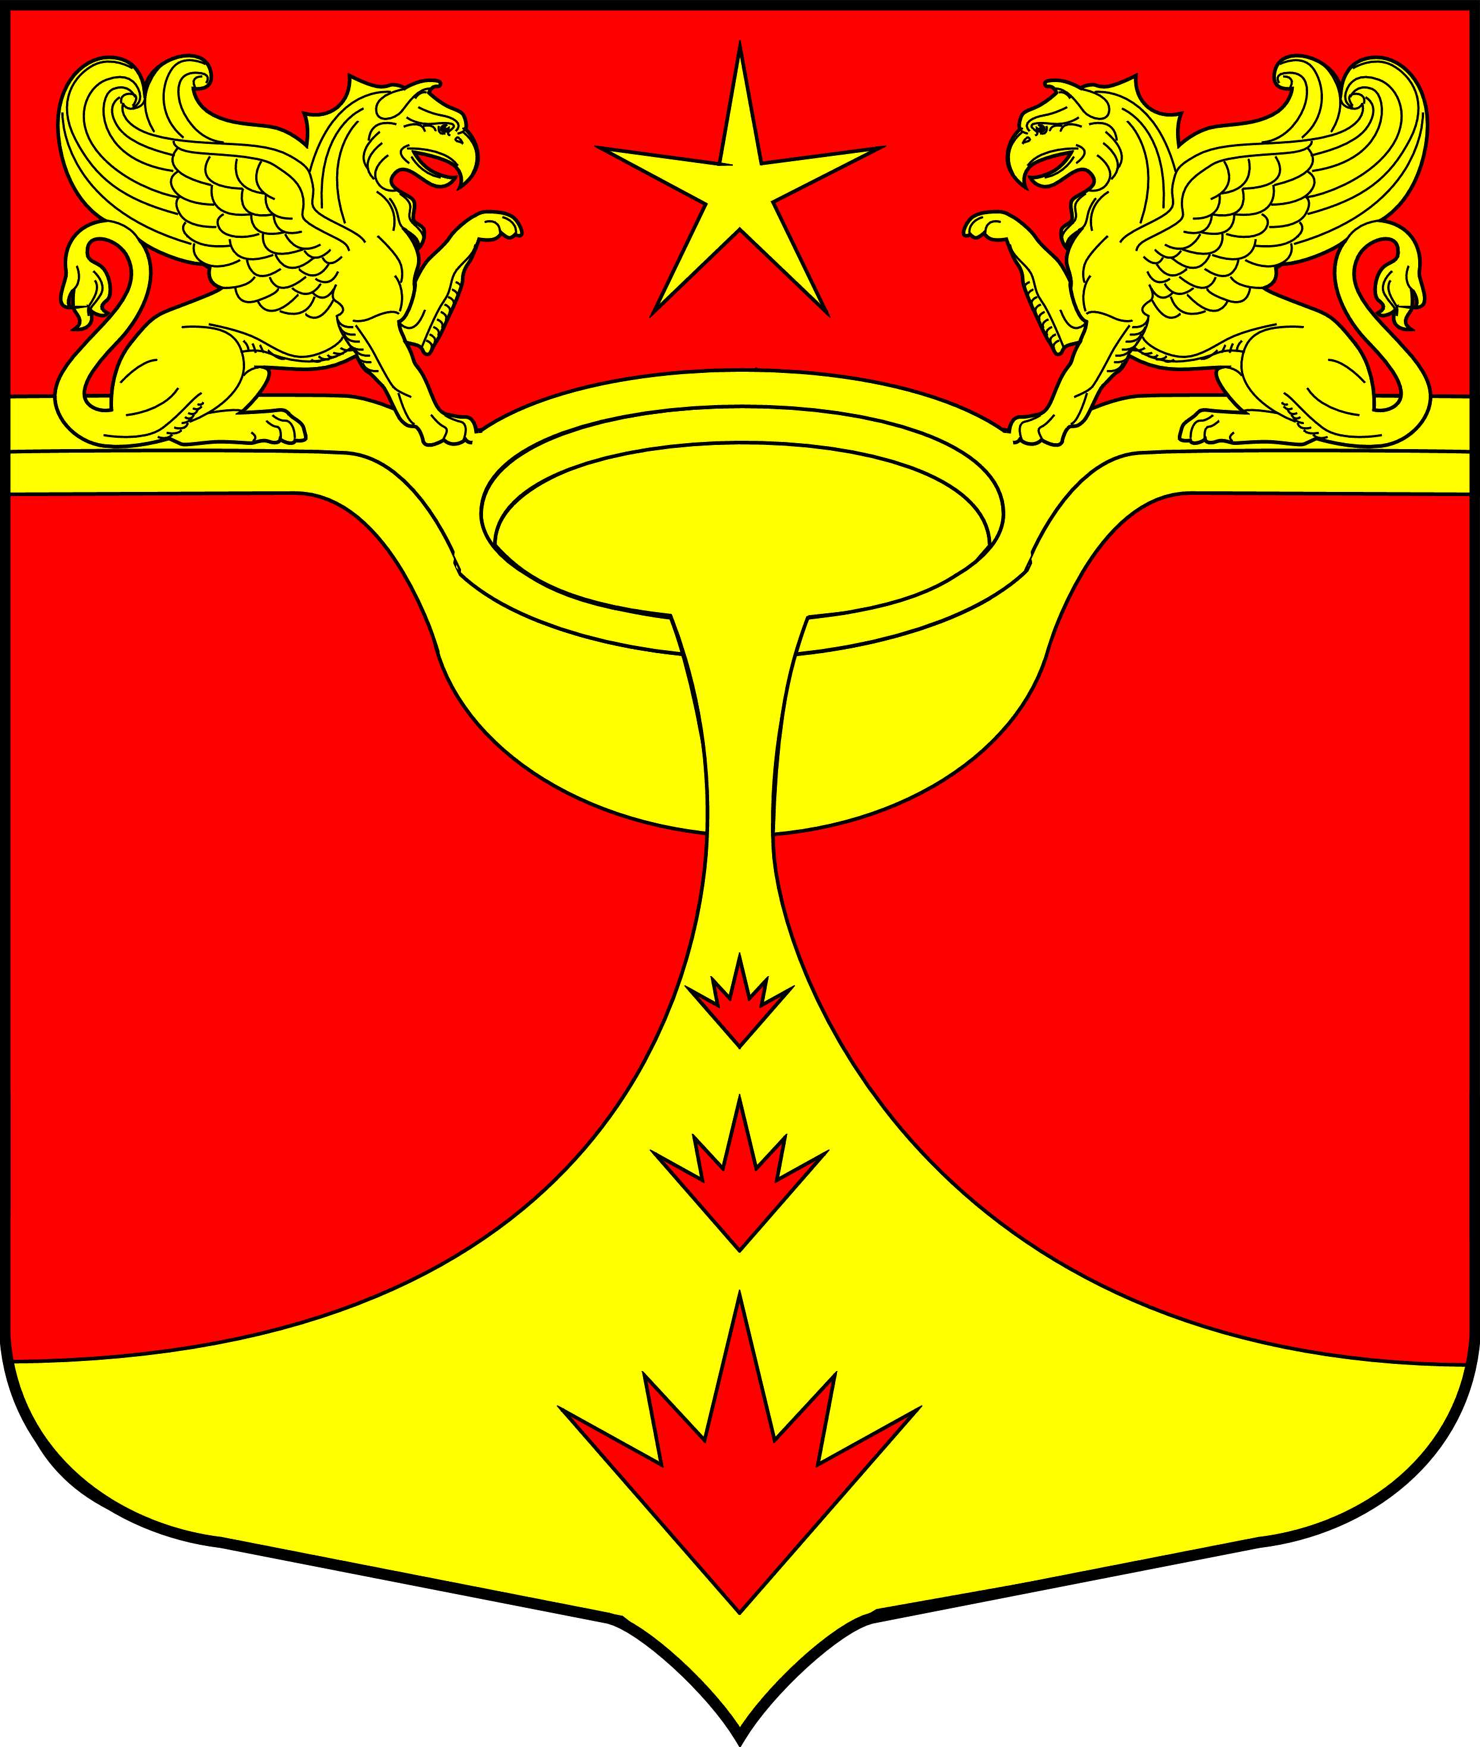

Приложение 2
к Положению о гербе
муниципального образования
поселок Металлострой

ЧЕРНО-БЕЛОЕ КОНТУРНОЕ ИЗОБРАЖЕНИЕ ГЕРБА

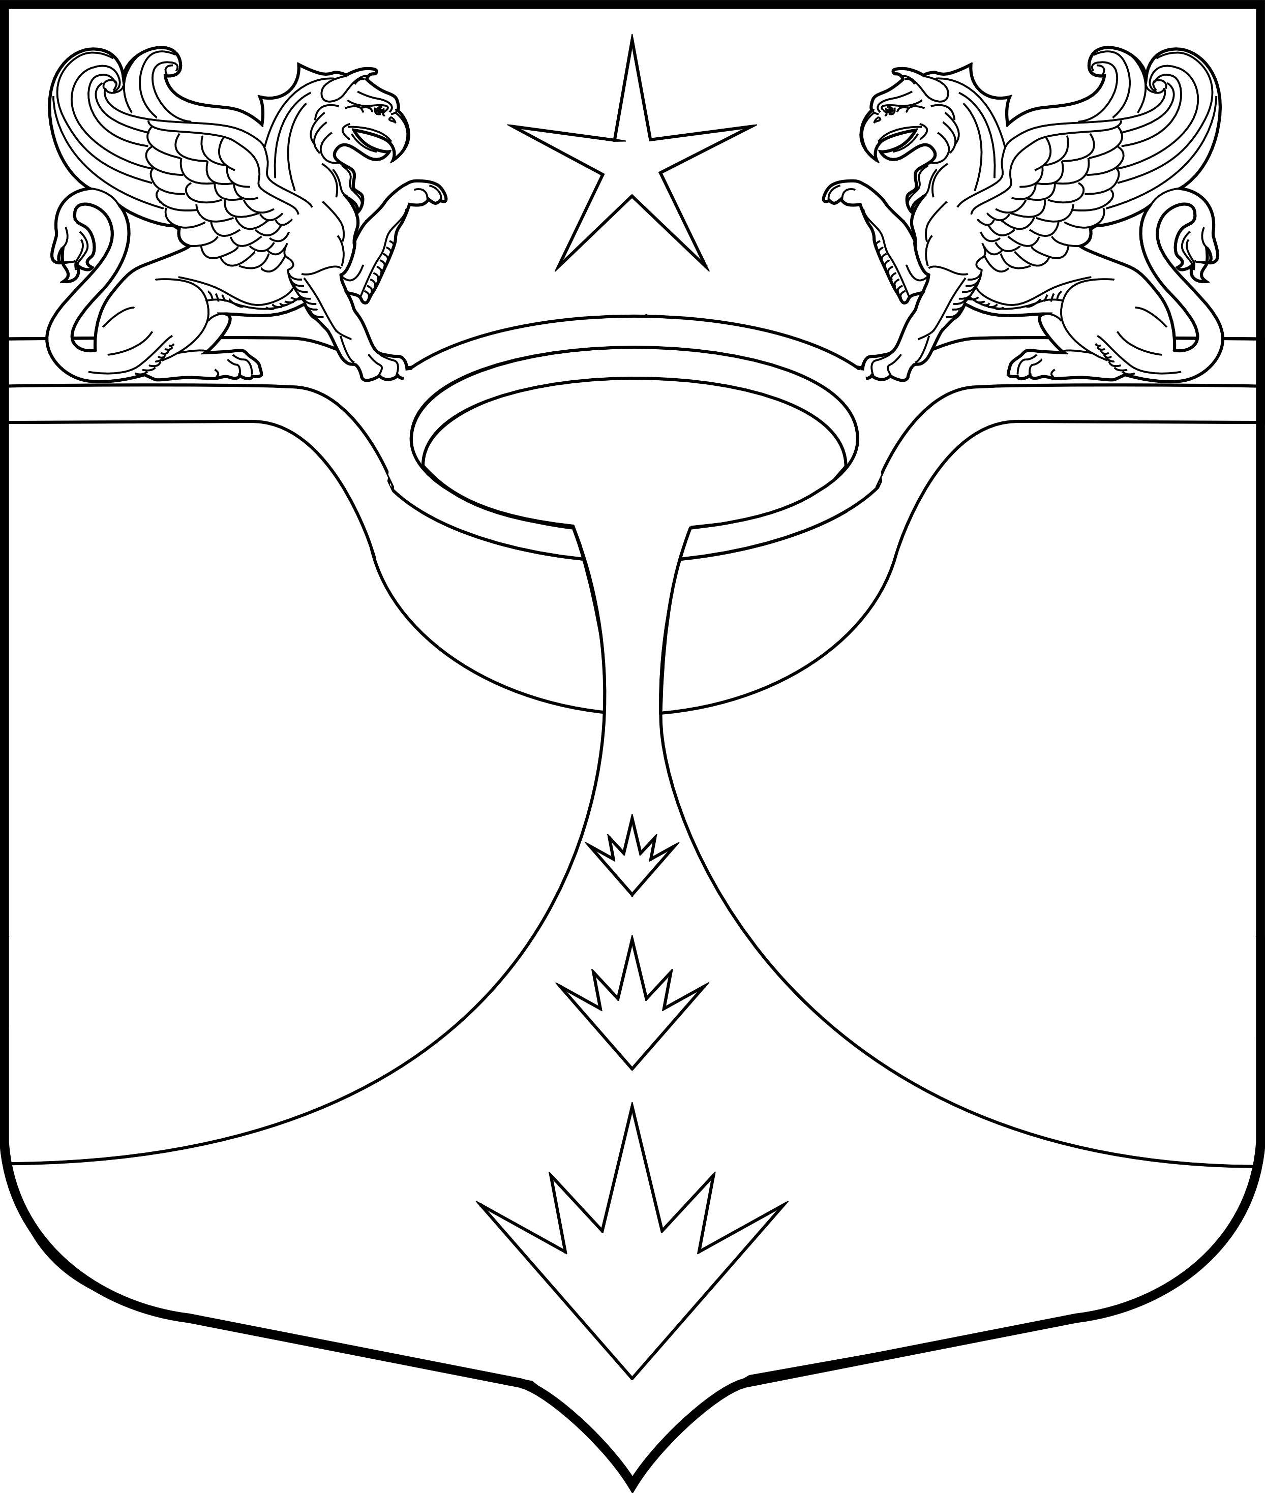

Приложение 3
к Положению о гербе
муниципального образования
поселок Металлострой

ЧЕРНО- БЕЛОЕ КОНТУРНОЕ С ИСПОЛЬЗОВАНИЕМ УСЛОВНОЙ

ШТРИХОВКИ ДЛЯ ОБОЗНАЧЕНИЯ ЦВЕТОВ ИЗОБРАЖЕНИЕ ГЕРБА

